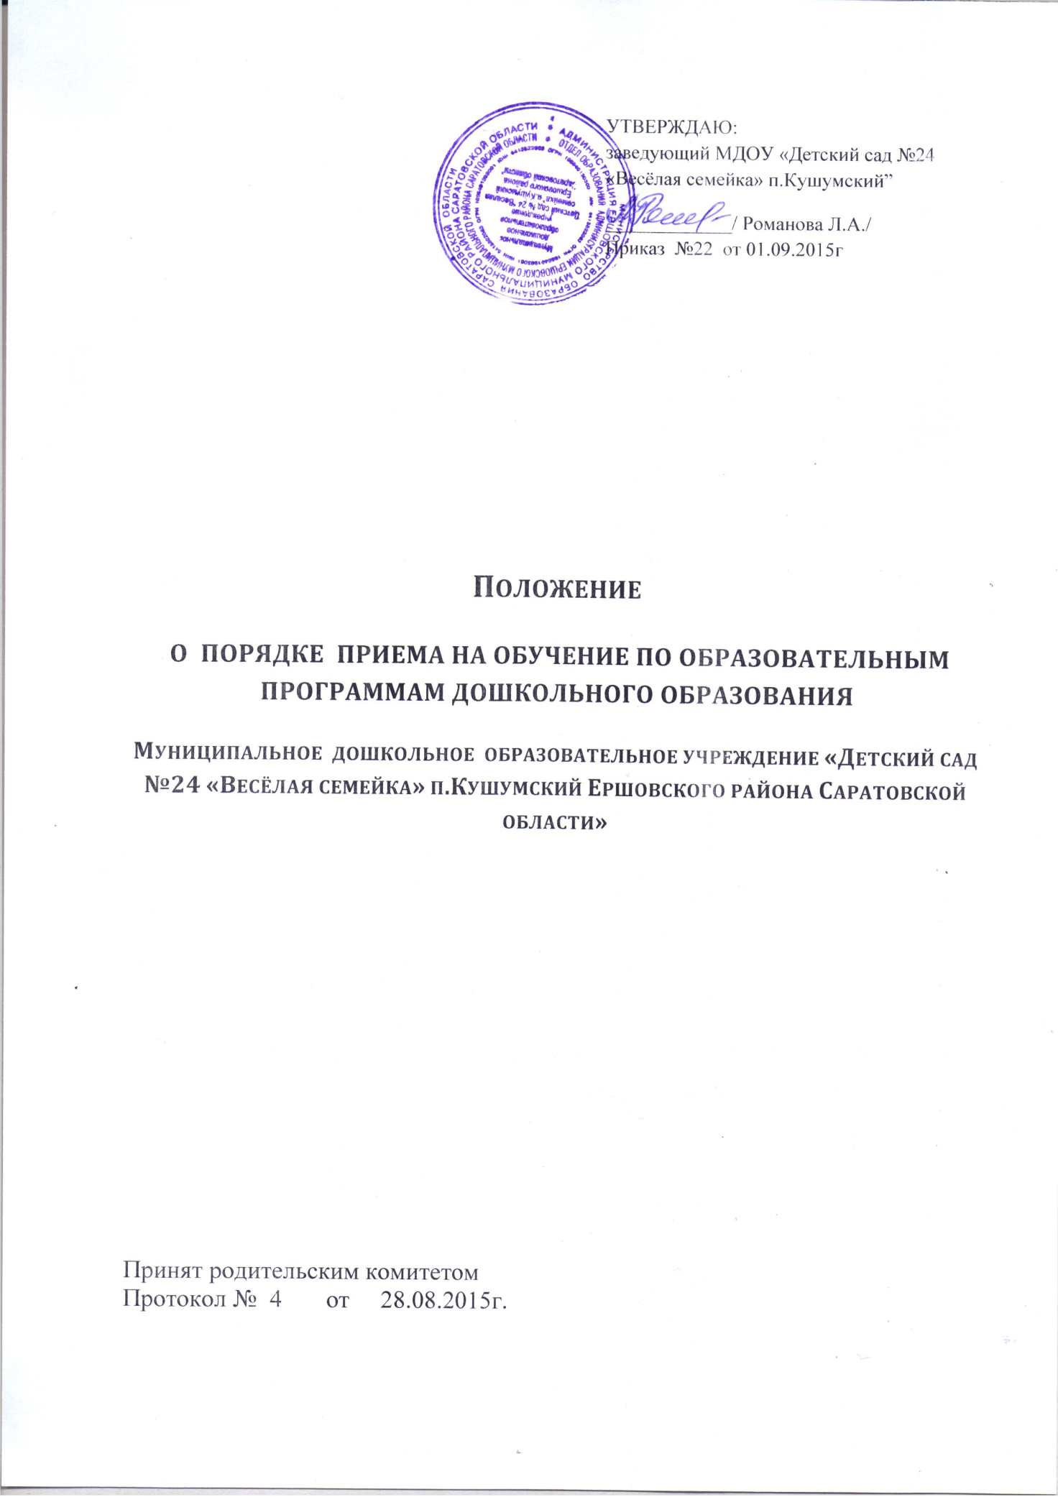

1. Общие положения.
1.1. Порядок приема воспитанников на обучение по образовательным
программам дошкольного образования (далее – Порядок) в Муниципальное
дошкольное образовательное учреждение «Детский сад №24 «Весёлая семейка» п.Кушумский Ершовского района Саратовской области» (далее – МДОУ) разработано в соответствии с ФЗ от 29.12.2012 г. № 273-ФЗ «Об образовании в Российской Федерации», Приказом Минобрнауки России от 08.04.2014 г.№ 293 «Об утверждении Порядка приема на обучение по образовательным программам дошкольного образования», ФЗ от 24.07.1998 г № 124-ФЗ «Об основных гарантиях прав ребенка в Российской Федерации», Гражданским кодексом РФ, Постановлением Администрации Ершовского муниципального района от 10.03.2015 г. № 267«Об утверждении административного регламента по предоставлению муниципальной услуги «Приём заявлений, постановка на учет и зачисление детей в образовательные организации, реализующие основную образовательную программу дошкольного образования Ершовского муниципального района Саратовской области», Уставом МДОУ.
1.2. Настоящий Порядок определяет правила приема в МДОУ всех
граждан, имеющих право на получение дошкольного образования, а также
прием в МДОУ граждан, имеющих право на получение дошкольного
образования и проживающих на территории, за которой закреплено МДОУ.
1.3. В приеме в МДОУ может быть отказано только по причине
отсутствия в нем свободных мест, за исключением случаев,
предусмотренных статьей 88 Федерального закона от 29 декабря 2012 г. N
273-ФЗ "Об образовании в Российской Федерации" (Собрание
законодательства Российской Федерации, 2012, N 53, ст. 7598; 2013, N 19, ст.
2326; N 23, ст. 2878; N 27, ст. 3462; N 30, ст. 4036; N 48, ст. 6165; 2014, N 6,
ст. 562, ст. 566). В случае отсутствия мест в МДОУ родители (законные
представители) ребенка для решения вопроса о его устройстве в другую
образовательную организацию обращаются непосредственно в орган
местного самоуправления, осуществляющий управление в сфере
образования.
1.4. МДОУ обязано ознакомить родителей (законных представителей)
со своим уставом, лицензией на осуществление образовательной
деятельности, с образовательными программами и другими документами,
регламентирующими организацию и осуществление образовательной
деятельности, права и обязанности воспитанников.
1.5. МДОУ размещают муниципальный правовой акт органа местного
самоуправления муниципального района о закреплении образовательных
организаций за конкретными территориями муниципального района,
издаваемый не позднее 1 апреля текущего года.
1.6. Копии указанных документов, информация о сроках приема
документов размещаются на информационном стенде МДОУ и на
официальном сайте МДОУ в сети Интернет.
Факт ознакомления родителей (законных представителей) ребенка с
указанными документами фиксируется в заявлении о приеме в
образовательную организацию и заверяется личной подписью родителей
(законных представителей) ребенка.
2. Порядок приема в МДОУ
2.1. Прием в МДОУ осуществляется в течение всего календарного года
при наличии свободных мест.
2.3. Прием в МДОУ осуществляется по личному заявлению родителя
(законного представителя) ребенка при предъявлении оригинала документа,
удостоверяющего личность родителя (законного представителя), либо
оригинала документа, удостоверяющего личность иностранного гражданина
и лица без гражданства в Российской Федерации.
МДОУ может осуществлять прием указанного заявления в форме
электронного документа с использованием информационно-
телекоммуникационных сетей общего пользования.
В заявлении родителями (законными представителями) ребенка
указываются следующие сведения:
а) фамилия, имя, отчество (последнее - при наличии) ребенка;
б) дата и место рождения ребенка;
в) фамилия, имя, отчество (последнее - при наличии) родителей (законных
представителей) ребенка;
г) адрес места жительства ребенка, его родителей (законных
представителей);
д) контактные телефоны родителей (законных представителей) ребенка.
Примерная форма заявления размещается МДОУ на
информационном стенде и на официальном сайте МДОУ в сети Интернет.
Факт ознакомления родителей (законных представителей) ребенка, в
том числе через информационные системы общего пользования, с лицензией
на осуществление образовательной деятельности, уставом МДОУ
фиксируется в заявлении о приеме и заверяется личной подписью родителей
(законных представителей) ребенка.
Подписью родителей (законных представителей) ребенка фиксируется
также согласие на обработку их персональных данных и персональных
данных ребенка в порядке, установленном законодательством Российской
Федерации.
Прием детей, впервые поступающих в МДОУ, осуществляется на
основании медицинского заключения.
Для приема в МДОУ:
а) Родители (законные представители) детей, проживающих на
закрепленной территории, для зачисления ребенка в МДОУ дополнительно
предъявляют оригинал свидетельства о рождении ребенка или документ,
подтверждающий родство заявителя (или законность представления прав
ребенка), свидетельство о регистрации ребенка по месту жительства или по
месту пребывания на закрепленной территории или документ, содержащий
сведения о регистрации ребенка по месту жительства или по месту
пребывания.
б) Родители (законные представители) детей, не проживающих на
закрепленной территории, дополнительно предъявляют свидетельство о
рождении ребенка.
Родители (законные представители) детей, являющихся иностранными
гражданами или лицами без гражданства, дополнительно предъявляют
документ, подтверждающий родство заявителя (или законность
представления прав ребенка), и документ, подтверждающий право заявителя
на пребывание в Российской Федерации.
Иностранные граждане и лица без гражданства все документы
представляют на русском языке или вместе с заверенным в установленном
порядке переводом на русский язык.
Копии предъявляемых при приеме документов хранятся в МДОУ на
время обучения ребенка.
2.4. Дети с ограниченными возможностями здоровья принимаются на
обучение по адаптированной образовательной программе дошкольного
образования только с согласия родителей (законных представителей) и на
основании рекомендаций районной психолого-медико-педагогической
комиссии.
2.5. Требование представления иных документов для приема детей в
МДОУ в части, не урегулированной законодательством об образовании, не
допускается.
2.6. Заявление о приеме в МДОУ и прилагаемые к нему документы,
представленные родителями (законными представителями) детей,
регистрируются заведующим МДОУ или уполномоченным им должностным
лицом, ответственным за прием документов, в журнале приема заявлений о
приеме в МДОУ . После регистрации заявления родителям
(законным представителям) детей выдается расписка в получении
документов, содержащая информацию о регистрационном номере заявления
о приеме ребенка в МДОУ, перечне представленных документов. Расписка
заверяется подписью должностного лица МДОУ, ответственного за прием документов, и печатью МДОУ.
2.7. Дети, родители (законные представители) которых не представили
необходимые для приема документы в соответствии с пунктом 2.3.
настоящего Положения, остаются на учете детей, нуждающихся в
предоставлении места в МДОУ. Место в МДОУ ребенку предоставляется
при освобождении мест в соответствующей возрастной группе в течение
года.
2.8. После приема документов, указанных в пункте 2.3. настоящего
Положения МДОУ заключает договор об образовании по образовательным
программам дошкольного образования (далее - договор) с родителями
(законными представителями) ребенка, включающий в себя взаимные права,
обязанности и ответственность сторон, возникающие в процессе воспитания,
обучения, развития, длительность пребывания ребенка в МДОУ,
составленный в соответствии с приказом Министерства образования и науки
Российской Федерации от 13.01.2014 года № 8 «Об утверждении примерной
формы договора об образовании по образовательным программам
дошкольного образования».
Договор заключается в двух экземплярах, один из которых остается в
МДОУ, другой выдается родителю (законному представителю) в день
заключения указанного договора.
2.9. Заведующий МДОУ издает распорядительный акт о зачислении
ребенка в МДОУ (далее - распорядительный акт) в течение трех рабочих
дней после заключения договора. Распорядительный акт в трехдневный срок
после издания размещается на информационном стенде МДОУ и на
официальном сайте МДОУ в сети Интернет на пять рабочих дней. После
издания распорядительного акта ребенок снимается с учета детей,
нуждающихся в предоставлении места в МДОУ.
2.10. На каждого ребенка, зачисленного в образовательную
организацию, заводится личное дело, в котором хранятся все сданные
документы.
2.11. В МДОУ ведется «Книга учета движения детей». Книга
предназначена для регистрации сведений о детях и родителях (законных
представителях), и контроля движения контингента детей в МДОУ. «Книга
учета движения детей» прошнурована, пронумерована и скреплена печатью
МДОУ. В «Книге учёта движения детей» указываются:
- фамилия, имя, отчество ребёнка;
- дата рождения ребёнка;
- место жительства или пребывания ребёнка согласно регистрации, номер
домашнего телефона;
- сведения о родителях (законных представителях) – фамилия, имя, отчество,
номера контактных телефонов;
- дата и основание для зачисления ребёнка в МДОУ;
- дата и основание отчисления ребёнка из МДОУ (с указанием места, куда
выбыл ребёнок).
3. Заключительные положения
3.1. Заведующий МДОУ несёт персональную ответственность:
- за исполнение настоящих Правил;
- правильное ведение необходимой документации по приему детей и
комплектованию МДОУ;
- предоставление родителям (законным представителям) полной
информации об МДОУ.
3.2. Родители (законные представители) несут ответственность за:
- своевременное предоставление в МДОУ медицинской карты и других
документов, необходимых для приема ребенка в МДОУ и перечисленных в
настоящих Правилах.
3.3. Спорные вопросы, возникающие между МДОУ и родителями
(законными представителями) детей при приеме воспитанника, решаются на
заседании комиссии по урегулированию споров между участниками
образовательных отношений.
3.4. Контроль соблюдения МДОУ порядка приема воспитанников
осуществляется Учредителем.
4. Порядок информирования родителей (законных представителей)
4.1. Правила приема воспитанников в МДОУ размещаются на
информационном стенде и на официальном сайте МДОУ в сети Интернет.

